1. 使用Spring mvc主要是围绕handler开发

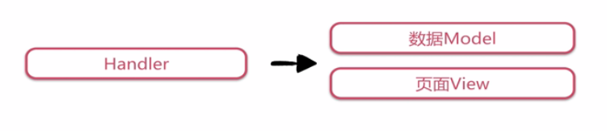

1. SpringMVC运行流程

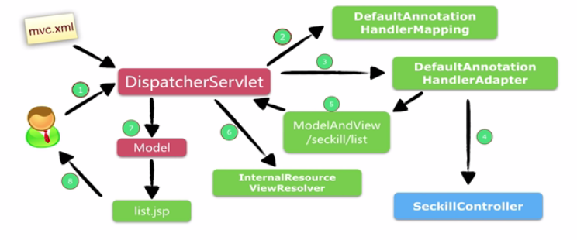

1. 用户发送一个请求(所有的请求都会映射到DispatcherServlet)，前端控制器，拦截所有请求
2. DefaultAnnotation HandlerMapping用来映射我们的URL，哪一个URL对应于哪个Handler
3. 使用默认的HandlerAdapter，用来做Handler适配，最终会衔接自己开发的Controller，如果用到拦截器，也会把拦截器绑定到流程中
4. 最终产生ModelAndView,同时交付到Servlet
5. 最后根据viewResolver的形式,将mv返回到页面
6. HTTP请求地址映射原理

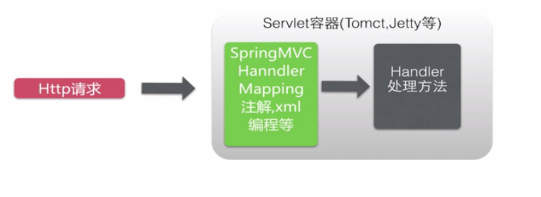

1. 注解映射技巧

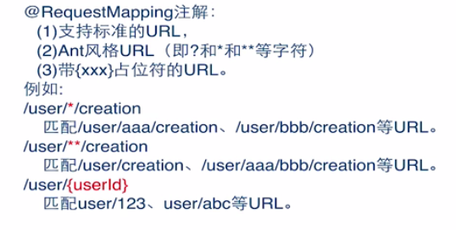、

1. 请求方法细节处理
2. 请求参数绑定
3. 请求方式限制
4. 请求转发和重定向
5. 数据模型赋值
6. 返回json数据
7. cookie访问

请求方式限制

请求参数绑定

举个例子：

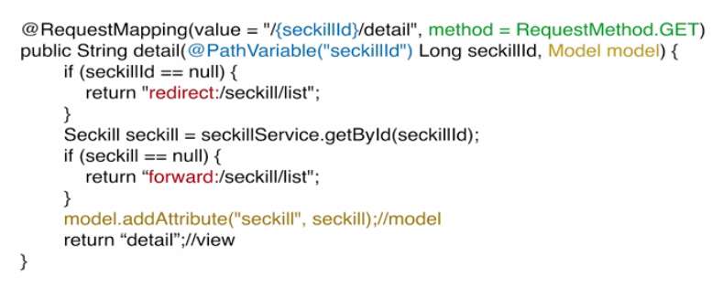

请求转发

重定向

数据模型赋值

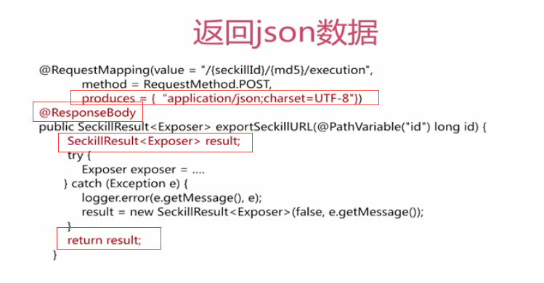

返回json数据

response header

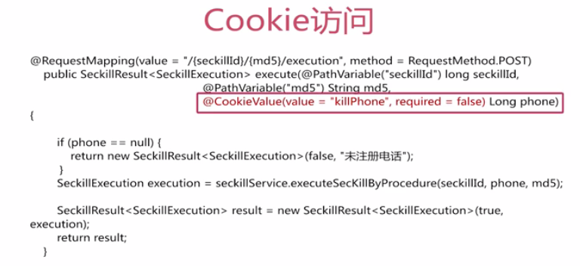

整合配置SpringMVC

web.xml

|  |
| --- |
| <web-app xmlns=*"http://xmlns.jcp.org/xml/ns/javaee"*  xmlns:xsi=*"http://www.w3.org/2001/XMLSchema-instance"*  xsi:schemaLocation=*"http://xmlns.jcp.org/xml/ns/javaee http://xmlns.jcp.org/xml/ns/javaee/web-app_3_1.xsd"*  version=*"3.1"*>  <!-- 修改Servlet版本为3.1 -->  <!-- 配置DispatcherServlet -->  <servlet>  <servlet-name>seckill-dispatcher</servlet-name>  <servlet-class>org.springframework.web.servlet.DispatcherServlet</servlet-class>  <!-- 配置SpringMVC需要加载的配置文件  spring-dao.xml,spring-service.xml,spring-web.xml  mybatis->spring->springmvc  -->  <init-param>  <param-name>contextConfigLocation</param-name>  <param-value>classpath:spring/spring-*.xml</param-value>  </init-param>  </servlet>  <servlet-mapping>  <servlet-name>seckill-dispatcher</servlet-name>  <!-- 默认匹配所有请求 -->  <url-pattern>/</url-pattern>  </servlet-mapping>  </web-app> |

spring-web.xml

|  |
| --- |
| <?xml version=*"1.0"* encoding=*"UTF-8"*?>  <beans xmlns=*"http://www.springframework.org/schema/beans"*  xmlns:xsi=*"http://www.w3.org/2001/XMLSchema-instance"*  xmlns:context=*"http://www.springframework.org/schema/context"*  xmlns:mvc=*"http://www.springframework.org/schema/mvc"*  xsi:schemaLocation=*"http://www.springframework.org/schema/beans*  *http://www.springframework.org/schema/beans/spring-beans.xsd*  *http://www.springframework.org/schema/context*  *http://www.springframework.org/schema/context/spring-context.xsd*  *http://www.springframework.org/schema/mvc*  *http://www.springframework.org/schema/mvc/spring-mvc.xsd"*>  <!-- 配置SpringMVC -->  <!-- 1：开启SpringMVC注解模式 -->  <!--简化配置  (1)自动注册DefaultAnnotationHandlerMapping,AnnotationMethodHandlerAdapter  (2)提供一系列：数据绑定，数字和日期的format（@NumberFormat,@DaraTimeFormat）,xml,json  默认读写支持  -->  <mvc:annotation-driven />    <!-- 2:servlet-mapping 映射路径："/" -->  <!-- 静态资源默认servlet配置  1:加入对静态资源的处理  2:允许使用"/作整体映射"  -->  <mvc:default-servlet-handler/>  <!-- 3:配置jsp显示viewResolver -->  <bean class=*"org.springframework.web.servlet.view.InternalResourceViewResolver"*>  <property name=*"viewClass"* value=*"org.springframework.web.servlet.view.JstlView"*></property>  <property name=*"prefix"* value=*"/WEB-INF/jsp"*></property>  <property name=*"suffix"* value=*".jsp"*></property>  </bean>  <!-- 4:扫描WEB相关的bean -->  <context:component-scan base-package=*"edu.hubu.seckill.web"*></context:component-scan>  </beans> |